Консультация для родителей:
ПАМЯТКА О ПРАВИЛАХ БЕЗОПАСНОСТИ НА ВОДОЕМАХ В ЗИМНИЙ ПЕРИОД

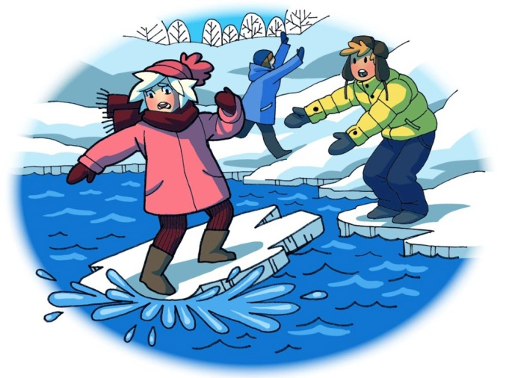

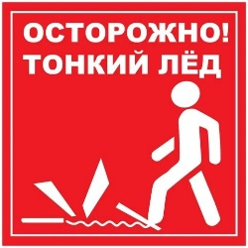
Уважаемые взрослые! Не упускайте возможности предупредить дочь или сына об опасностях, которые таят в себе замёрзшие водоемы. Проведите с детьми беседы о правилах безопасности на природных и искусственных водоемах и о последствиях их нарушения. Сделайте так, чтобы начало зимы оставило в памяти вашего ребенка только самые яркие и замечательные впечатления.
Главное правило: детям НЕЛЬЗЯ БЫТЬ на льду (на рыбалке, катание на лыжах и коньках) без присмотра ВЗРОСЛЫХ!
Во избежание трагических случаев предупреждаем:
- Соблюдайте элементарные правила безопасности на льду, помните, безопасным лед считается при толщине не менее 12 см. Ни в коем случае нельзя допускать выхода детей на лед!
- Ни в коем случае нельзя выходить на лед в темное время суток и при плохой видимости (туман, снегопад, дождь). Безопаснее всего выходить на берег и спускаться в местах, где лед виден и не покрыт снегом.
- При вынужденном переходе водоема безопаснее всего придерживаться проторенных троп или идти по уже проложенной лыжне, или пользоваться ледовыми переправами. Но если их нет, перед тем, как спуститься на лед, надо очень внимательно осмотреться и наметить предстоящий маршрут.
- Если Вы видите чистое, ровное, не занесенное снегом место, значит, здесь полынья или промоина, покрытая тонким свежим льдом.
- Очень опасно скатываться на лед с обрывистого берега, особенно в незнакомом месте. Даже заметив впереди себя прорубь, пролом во льду или иную опасность, бывает трудно затормозить или отвернуть в сторону, особенно, если катаются маленькие дети.
- Внимательно слушайте и следите за тем, как ведет себя лед. Не приближайтесь к тем местам, где растут деревья, кусты, камыши, торчат коряги. Не следует ходить рядом с трещинами или по участку льда, отделенному от основного массива несколькими трещинами.
- Кататься на коньках разрешается только на специально оборудованных катках. Если каток устраивается на водоёме, то катание разрешается, лишь после тщательной проверки прочности льда (толщина льда должна быть не менее 10-12 см). Массовое катание разрешается при толщине льда не менее 25 см. Опасно ходить и кататься на льду в ночное время и, особенно в незнакомых местах
- Нельзя проверять прочность льда ударом ноги. Если после первого сильного удара поленом или лыжной палкой покажется хоть немного воды – это означает,

что лед тонкий, по нему ходить нельзя. В этом случае немедленно отойти по своему же следу к берегу, скользящими шагами, не отрывая ног ото льда и расставив их на ширину плеч, чтобы нагрузка распределялась на большую площадь. Точно так же поступают при предостерегающем потрескивании льда и образовании в нем трещин.
- В случае провала льда под ногами надо действовать быстро и решительно - широко расставив руки, удержаться на поверхности льда, без резких движений стараться выползти на твёрдый лёд, а затем, лёжа на спине или на груди, продвинуться в сторону, откуда пришел, одновременно призывая на помощь.
Самым действенным способом предупреждения детской гибели на льду является постоянный контроль со стороны родителей, ни в коем случае нельзя оставлять детей без присмотра взрослых вблизи водоема даже на короткое время.
Оказание помощи провалившемуся под лед.
Изучите сами и обучите своих детей:
ЕСЛИ ТЫ ПРОВАЛИЛСЯ ПОД ЛЕД:
· Не поддавайтесь панике. Зовите на помощь.
· Не надо барахтаться и наваливаться всем телом на тонкую кромку льда, так как под тяжестью тела он будет обламываться. Широко раскиньте руки, чтобы не погрузиться с головой в воду
· Обопритесь локтями об лед и, приведя тело в горизонтальное положение, постарайтесь забросить на лед ту ногу, которая ближе всего к его кромке, поворотом корпуса вытащите вторую ногу и быстро выкатывайтесь на лед.
· Без резких движений отползайте как можно дальше от опасного места в том направлении, откуда пришли;
· Удерживая себя на поверхности воды, стараться затрачивать на это минимум физических усилий. Одна из причин быстрого понижения температуры тела - перемещение прилежащего к телу подогретого им слоя воды и замена его новым, холодным. Кроме того при движениях нарушается дополнительная изоляция, создаваемая водой пропитавшей одежду.
· Находясь на плаву, следует голову держать как можно выше над водой. Известно, что более 50% всех теплопотерь организма, а по некоторым данным, даже 75% приходится на ее долю.
· Добравшись до плавсредства, надо немедленно раздеться, выжать намокшую одежду и снова надеть.
Если Вы стали свидетелем происшествия, немедленно сообщите об этом по телефону службы спасения 112 или 101 (звонок бесплатный).
По возможности окажите пострадавшему первую помощь и ждите прибытия спасателей. Будьте внимательны к себе, своему здоровью, ведь сэкономленные пять минут не смогут заменить Вам всю жизнь!
Если Вы оказываете помощь:
1. Подходите к полынье очень осторожно, лучше подползти по-пластунски.
2. Сообщите пострадавшему криком, что идете ему на помощь, это придаст ему силы, уверенность.
3. За 3-4 метра протяните ему веревку, шест, доску, шарф или любое другое подручное средство. Подавать пострадавшему руку небезопасно, так как, приближаясь к полынье, вы увеличите нагрузку на лед и не только не поможете, но и сами рискуете провалиться.
Первая помощь при утоплении:
1. Перенести пострадавшего на безопасное место, согреть.
2. Повернуть утонувшего лицом вниз и опустить голову ниже таза, очистить рот от слизи. При появлении рвотного и кашлевого рефлексов — добиться полного удаления воды из дыхательных путей и желудка (нельзя терять время на удаление воды из легких и желудка при отсутствии пульса на сонной артерии).
3. При отсутствии пульса на сонной артерии сделать наружный массаж сердца и искусственное дыхание.
4. Доставить пострадавшего в медицинское учреждение.

